遠隔手術指導を伴う手術を受ける患者さんへ

1．はじめに
患者さんにより安全で質の高い医療を受けていただくために、当院の医師が遠隔地にいる外部の経験豊富な医師（以下「協力医師」といいます。）から手術中に助言を受けること（以下「遠隔手術指導」といいます。）について説明するものです。わからないことがあれば、いつでも担当医にご質問ください。

2．遠隔手術とは
遠隔手術とは、通信手段を使用して遠隔地の医師から手術のサポートをうけながら手術を行うことです。そのサポートの程度により「遠隔手術指導」と「遠隔手術支援」があります。「遠隔手術指導」は映像や音声を通じて、協力医師からの助言を受けながら手術を行います。「遠隔手術支援」は必要に応じて、協力医師が通信手段を用いてロボット操作を補助しつつ手術を行います。この説明文書は、「遠隔手術指導」を伴う手術を受ける患者さんが対象になります。以下にご説明致します。

「遠隔手術指導」
遠隔手術指導は、映像や音声を通じて協力医師の助言を受けながら手術を行います。手術は当院の医師が実施し、協力医師は映像や音声を通じて助言のみ行い、直接手術には参加しません。このような技術協力を受けることは、患者さんにより安全で質の高い手術を受けていただきつつ、当院医師の育成にも役立ちます。
従来、外科医師の教育は直接手術に参加することで行なってきましたが、当院では協力医師が遠隔地から映像や音声を通して、手術の状況や進行状況など、即座に把握できるシステムを整えて、協力医師は手術の方法を音声や映像に図示し、手術の進行中に技術指導を行うことを可能としています。

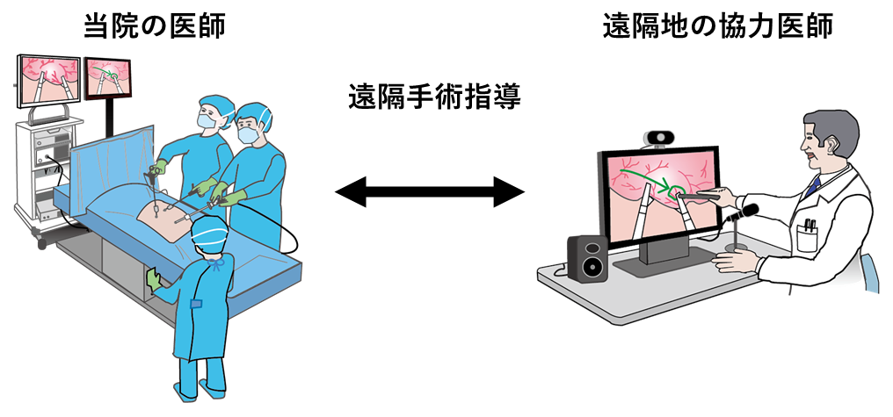

これは、厚生労働省が定めている「オンライン診療の適切な実施に関する指針」及び日本外科学会が定めている「遠隔手術ガイドライン」で認められている手法です。

あなたの手術で助言（アドバイス）を受ける部分は、以下にお示しします。
（フリー記載）

3．遠隔手術指導の目的
遠隔手術指導は手術の安全性及び質の向上と医師への教育を目的に行われます。
遠隔手術指導システムでは、経験豊富な協力医師が手術を客観的に見守り、手術の安全性を高めることができるほか、当院の医師にとっては院内にいながら病院外の先生から技術的助言を受けることもできるため、遠隔手術指導は、外科医師の少ない地域でも将来にわたって安全に手術とその教育が行えることを考えた新しい技術になります。

４．あなたの手術について
当院のスタッフだけでも、あなたの手術を行うことができますが、協力医師から助言を受けることで、より安全な質の高い手術が遂行できる可能性があります。

5．遠隔手術指導の同意について
この説明をお聞きになり、内容を十分にご理解いただいた上で、遠隔手術指導を伴う手術を受けるか否かをお決めください。お返事は後日になっても構いません。ご同意いただける場合は、同意文書にご署名のうえ、担当医にお渡しください。なお、同意の有無には関わらず、わたしたちは適切な手術を行います。

6．予想される利益と不利益
（１）予想される利益
遠隔地にいる協力医師の指導を受けることにより、より安全で質の高い手術を受けていただけるようになります。

（２）予想される不利益
通信障害などで協力医師が手術の状況や進行状況を即時に把握できない状況となった場合、遠隔手術指導を中止することがあります。その場合でも、継続して当院の医師が適切な医療を提供します。

7．個人情報の取り扱いについて
わたしたちは協力医師に対して、手術に先立ち、あなたの病歴や現在のからだの状態など手術に必要な情報について共有し、手術の方法について協議します。なお、個人情報は法令に従い十分注意して取り扱います。

今後の治療に役立てるため、あなたの手術について医学雑誌や学会などで発表・公表させていただくことがありますが、その場合も、個人が特定されない様に十分に注意します。
同意文書のご署名をもって、上記の内容にご同意いただいたものとします。

8．健康被害について
あなたに健康被害が発生した場合には、当院の担当医師が適切な診察と治療を行います。 遠隔手術指導時の協力医師は 通信や音声を使って、遠隔より助言のみを行うため、あなたに特別な健康被害を直接およぼす可能性はありません。
遠隔手術指導を受けた場合であっても、通常の手術と同じように合併症が生じる可能性があります。手術による合併症については、今回受けられる手術の説明書をご確認ください。

９．情報セキュリティについて
当院及び協力医師が所属する施設は、遠隔手術指導を伴う手術を行うにあたり、法令や「オンライン診療の適切な実施に関する指針」及び「遠隔手術ガイドライン」等の関連するガイドライン等に従い、必要な不正アクセスや情報漏洩等のセキュリティ対策を採っています。

10．遠隔地から協力する医師について
あなたの手術では、以下の医師が協力医師として、遠隔地から当院の医師に対して指導を行います。

氏名・所属：

（施設名） 病院長 殿

遠隔手術指導の協力について

【説明事項】
1． | はじめに
2． | 遠隔手術とは
3． | 遠隔手術指導の目的
4． | あなたの手術について
5． | 遠隔手術指導の同意について
6． | 予想される利益と不利益
7． | 個人情報の取り扱いについて
8． | 健康被害について
9． | 情報セキュリティについて
10． | 遠隔地から指導する医師について

《医師署名欄》
私は、上記、遠隔手術指導について説明しました。
説明日； 年 月 日

説明者氏名（自署）：

《患者さん署名欄》
私は、上記、遠隔手術指導について説明を受けて内容を理解し、自らの意思により遠隔手術指導を受けることに同意します。
同意日： 年 月 日

患者さん氏名（自署）：

